"УДК 612.231+612.233:612.55
Состояние кондиционирующей функции дыхательного аппарата у больных ишемической болезнью сердца
С.Ф. Агарков :
Донецкий медицинский университет им. М. Горького (ректор - проф. В.Н. Казаков)
КЛЮЧЕВЫЕ СЛОВА: ишемическая болезнь сердца, кондиционирующая функция
дыхательного аппарата

Актуальность изучения кондиционирующей функции (КФ) дыхательного аппарата (ДА), его способности согревать либо охлаждать поступающий в легкие воздух до физиологически постоянной температуры обусловлена адекватной ролью и патогенетической значимостью этой функции и возможностью использования ее показателей в диагностических целях для объективизации и количественной оценки эффективности лечения, профилактики, реабилитации больных.
Состояние КФДА изучено лишь при некоторых заболеваниях: туберкулезе легких, пневмонии, бронхите, бронхиальной астме, ревматических пороках сердца, инфаркте миокарда [2]. Авторы оценивали КФДА методом пневмотермометрии (по температуре выдыхаемого воздуха) или пневмокало-риметрии (по респираторным теплотратам), то есть по усредненной температуре выдыхаемого альвеолярного воздуха (ТВАВ) или максимальной калорической емкости (МКЕ) ДА, то есть расходу тепла на согревание воздуха в объеме жизненной емкости легких (ЖЕЛ) у обследованных пациентов по сравнению с таковым у здоровых лиц (контроль). Такой методический прием не обеспечивает индивидуализации диагностики недостаточности этой функции, в связи с этим недостаточно изучена и выраженность недостаточности КФДА при различных заболеваниях, в том числе сердечно-сосудистых.
Ранее нами разработан [3] способ дифференцированной оценки и пневмокалориметрической градации недостаточности КФДА (табл. 1). В данном исследовании проанализирована выраженность недостаточности КФДА при ишемической болезни сердца (ИБС).
Материал и методы
КФДА оценивали на основании анализа пнев-мокалориметрического показателя МКЕ, характеризующего респираторные теплотраты на согревание выдыхаемого воздуха в объеме ЖЕЛ. Ее определяли с помощью специально разработанного электронного пневмокалориметра [1]. Его совмещение с компьютером и использование специально разработанной программы обеспечивает ввод пневмокалориметрических данных (значений МКЕ), антропометрических и клинических параметров, расчет фактических и должных величин пневмокалориметрических показателей, распечатку и выдачу заключения о степени недостаточности КФДА (О, I, II, III) в соответствии с указанной градацией.
Обследованы 170 пациентов с ИБС, находившихся на лечении в клинике. Длительность заболевания от нескольких месяцев до нескольких лет. Диагноз устанавливали с учетом данных клинических, электрокардиографических, рентгенологических, эргометрических и лабораторных методов исследования. У 42 больных диагностирована стенокардия напряжения Ml функционального класса (ФК), у 129 - инфаркт миокарда (в том числе у 41 -в остром периоде, у 43 - в подостром, у 44 - в периоде рубцевания).
Мужчин было 71%, женщин - 29%, пациентов зрелого возраста 27%, пожилого - 44%. В контрольную группу включены 220 мужчин и женщин такого же возраста, у которых по данным физических, лабораторных и инструментальных исследований во время профосмотра не выявлено хронических заболеваний внутренних органов, то есть практически здоровых.

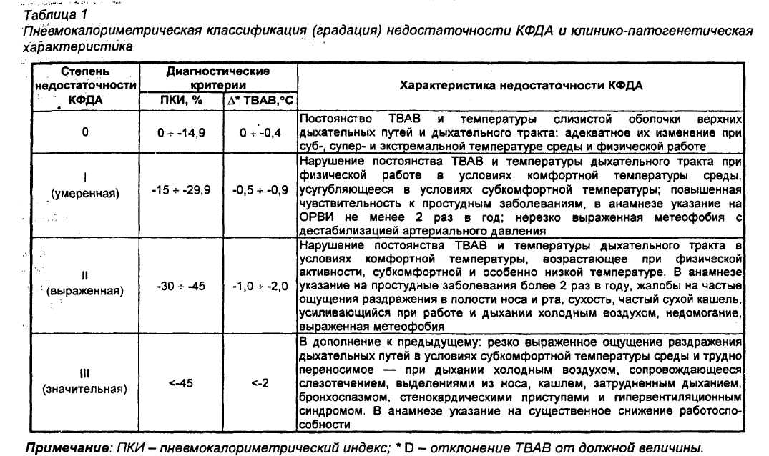

Показателем распространенности недостаточности КФДА различной степени являлась частота ее обнаружения в изучаемой группе, показателем структурных особенностей - частота выявления степени недостаточности КФДА в группе больных. Математическую обработку материала осуществляли с использованием статистических методов, вычисляли параметрические (t-критерий Стьюдента) и непараметрические критерии - знаков, Кульбака, %². Анализировали лишь достоверные различия (Р<0,05).

Результаты и их обсуждение
Недостаточность КФДА обнаружена у большинства больных ИБС, в контрольной группе - у 5% и была менее выраженной (табл. 2).
Недостаточность КФДА у больных ИБС является распространенным состоянием, в целом по группе ее диагностируют примерно в 16 раз чаще, чем в контроле. Обнаружение недостаточности КФДА у практически здоровых лиц, вероятно, обусловлено неблагоприятным влиянием на организм и, в частности, на дыхательную систему, чрезмерной загазованности и запыленности региона Донбасса.
Выраженность недостаточности КФДА зависела от тяжести течения ИБС (табл. 3). Наиболее тяжелой (II-III степени) она была у 73-80% больных при различных формах инфаркта миокарда; при стенокардии - преимущественно I степени.
Следовательно, недостаточность КФДА является характерным признаком ИБС, дифференцированно отражающим количественные и качественные изменения при различных формах, что свидетельствует о достаточно высокой диагностической информативности ее показателя - МКЕ.
Это подтверждено при определении коэффициента информативности Кульбака в различные периоды инфаркта миокарда: у больных в остром периоде он составлял 7,56, в подостром-4,80, в периоде рубцевания - 4,60, что свидетельствовало о достаточно высокой диагностической эффективности показателя недостаточности КФДА (МКЕ) в разные периоды течения заболевания и целесообразности использования пневмокалориметрии для оценки функционального состояния больных ИБС.
Существенную роль в формировании недостаточности КФДА играют патогенетические особенности ИБС в различные периоды течения заболевания, которые характеризовались и разной частотой, и степенью недостаточности КФДА.

Таким образом, одним из факторов, определяющих частоту и структуру недостаточности КФДА, являются особенности течения ИБС в различные периоды и при последующей реабилитации больных. Относительно высокая частота недостаточности КФДА в период выздоровления свидетельствовала о стойкости возникающего при ИБС расстройства этой функции. Наличие и степень выраженности недостаточности КФДА, наряду с другими клиническими данными, может служить показателем динамики течения болезни и выздоровления. У детей с неспецифическими заболеваниями легких недостаточность КФДА сохраняется и к моменту выписки из стационара, когда нормализуются клинические, рентгенологические и другие параметры состояния организма [4]. Большая часть
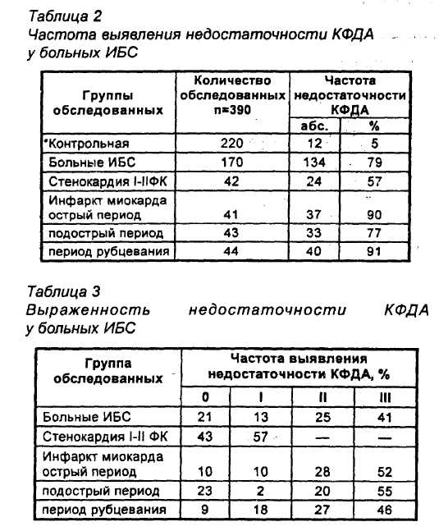
таких детей вскоре были повторно госпитализированы. Состояние КФДА можно использовать для оценки эффективности лечения и обоснования тактики ведения больных в период реабилитации. Однако, это требует более углубленной разработки.
Выводы
1. Недостаточность кондиционирующей фун
кции дыхательного аппарата отмечена у 79% боль
ных ИБС и у 5% практически здоровых лиц.
2. Выявляемые случаи недостаточности
КФДА у практически здоровых лиц свидетельству
ют о негативной роли в ее генезе экологически не
благоприятного воздушного бассейна Донбасса,
характеризующегося повышенной запыленностью
и загазованностью продуктами производства угле
добывающих, металлургических и химических
предприятий.
3. В структуре недостаточности КФДА у боль
ных ишемической болезнью сердца превалируют
более тяжелые ее формы - недостаточность II и II!
степени, характеризующиеся снижением кондици
онирующих возможностей дыхательного аппарата
соответственно на 30 и 45%.
Литература
- А.с. 1223064 СССР, МКИ 4G01K17/16, А61 В5/08. Устрой
ство Агаркова для регистрации калориметрических парамет
ров дыхания //Ф.Т.Агарков, С.Ф.Агарков (СССР). - Заявле
но 25.09.84; Опубл. 07.04.86 г. //Открытия. Изобретения. -
1986.-№ 13.-С. 174.
- Агарков Ф.Т. Кондиционирующая функция дыхательного
аппарата при различных условиях и состояниях организма
//Физиология человека. - 1986. - Т. 12, № 6. - С. 907-913.
- Агарков Ф.Т., Агарков С.Ф. Методические основы диф
ференциальной оценки кондиционирующей функции дыха
тельного аппарата в клинической практике //Терапевт, арх.
-1985.-№ 3. -С. 73-77.
- Лайко Л.И. Кондиционирующая функция аппарата внеш
него дыхания в норме, при рецидивирующем бронхите и
острой пневмонии у детей: Автореф. дис.... канд. мед. наук.
-К., 1986.-34 с.

The scientific work is based on pneumocalorimetric quantity estimation of the insufficiency of condition function of respiratory system and it's graduation in patients with ischemic heart disease. The effectiveness of devised pneumocalorimetric method was proved.
Поступила 14.02.1997 г.

